Point : | A | B | C | O
Abscisse : | -2 | -1 | 1 | 0
On écrit : | A(-2) | B(-1) | C(1) | O(0)
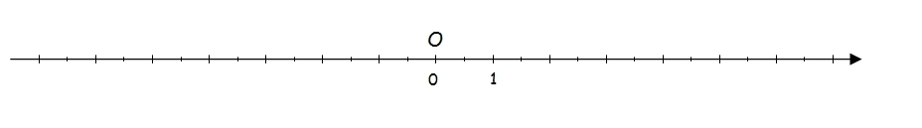
A B O C D
-2 -1 0 1 2

